Organisation
Kap 1 & 2
- Vad är en organisation?
”En medvetet koordinerad social enhet (med minst två personer) med syfte att nå ett eller flera mål” (Hierarki, rationalitet, identitet)
”Ett system som anpassar sig för att överleva, inklusive ändrar sina mål”

-Vad är organisering?
”Uppgiften att designa och bygga en organisation”
”Alla aktiviteter som gör att det verkar finnas organisationer”
”Nyttig påminnelse om att vi gärna ser organisationer som verkligare (stabilare, mäktigare, naturligare) än de är.”

-Varför?
”Organisationer finns överallt – bra att veta hur de fungerar. (svår att förstå sig på)”
”Själv kunna organisera”
”Organisera anda – bli chef”
”Bli organiserad av andra – överlevnadskurs för arbetslivet”

Vad gör en organisation?
Input/resurser Ledning
Input/resurser -> Transformation -> Output/Resultat -> Kund
Input/resurser Stödprocesser
Vilka kritiska funktioner finns i en organisation? 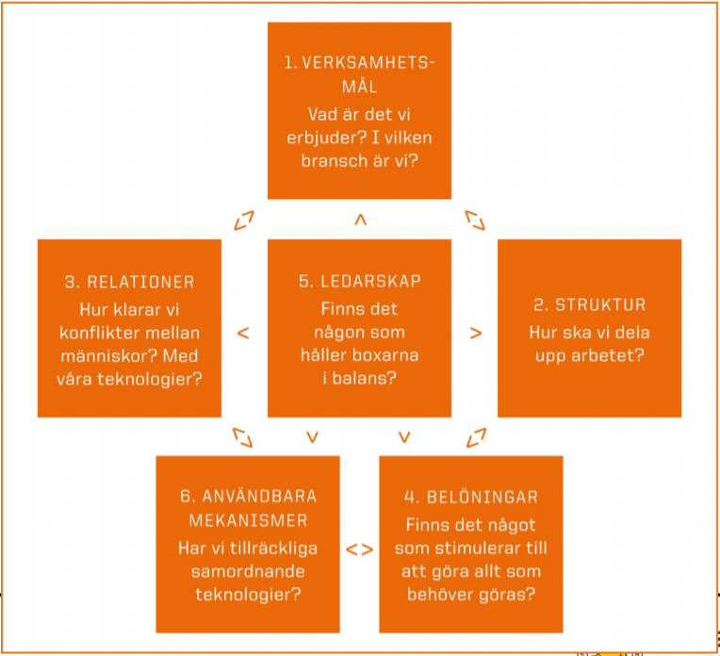
Vad behöver samspela för att organisationen ska fungera?
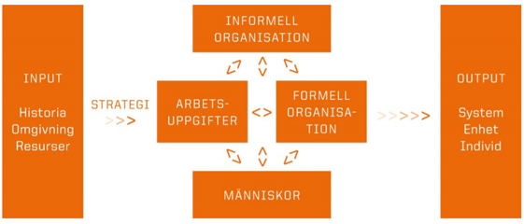 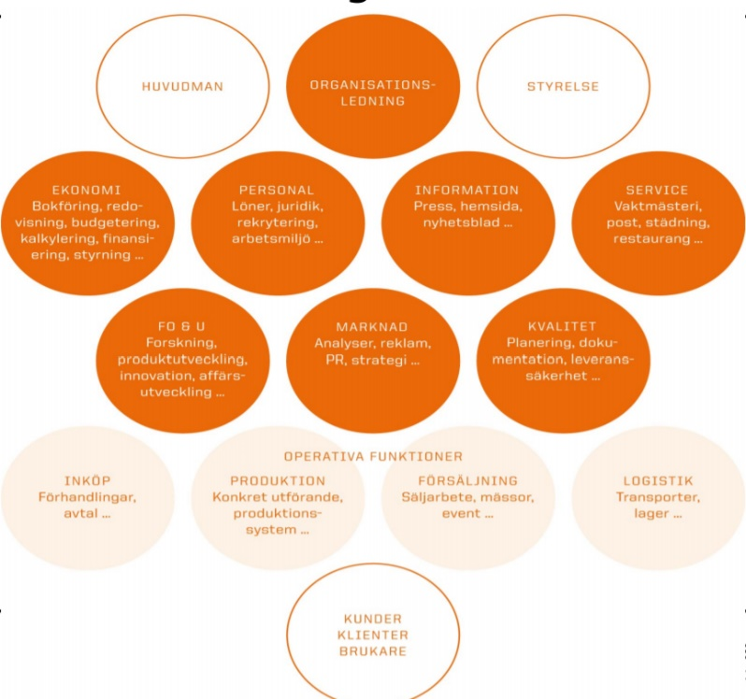 Funktioner i en organisation
Kap 3 & 4
Mål
”Ett tidsangivet önskvärt framtida tillstånd”
- Mål är en viktig del av organiserandet.

Motiv för att utveckla mål
-Mål ger:
Riktlinjer för handling Effektivitetskriterium
Begränsningar Legitimering
Motivation Organisationsprincip

SMURT-Modellen
- Användbara mål
Ett användbart mål är:
Specifikt
Mätbart
Uppnåeligt
Relevant (realistiskt, rimligt)
Tidsbestämt

Att formulera mål – en process
Huvudman Organisation Mål
-Processen att formulera mål kan ibland vara viktigare än själva målet.
-Bäst utförande erhålls om individen från början varit med om att formulera målet.
-Delaktighet skapar engagemang.

Några olika typer av mål
-Mål på olika nivåer
-Individens mål vs organisationens mål
-Resultatmål, Prestationsmål, Processmål
-Mål i ord och mål i handling
-Målkonflikter
-Vinst som mål
-Kvalitet som mål
-Miljömål

Mål, effektivitet och produktivitet
Effektivitet – Att göra rätt saker
Produktivitet – Att göra saker rätt
-en hög grad av överensstämmelse mellan individens och organisationens mål leder till ökad effektivitet.
Mätning av mål
-Mål måste vara mätbara för att fungera
”att kunna mäta mål är en sak men hur man mäter mål är en annan sak och hur vi förhåller oss till resultatet är en tredje sak.”
Affärsidé (Konkret)
-Varför ska kunderna välja just vårt företag?
-Hur skall idén genomföras?
-Affärsidén skall ge svar på följande frågor:
Vilka behov?
Hos vem?
På vilket sätt?
Med vilka resursen?
-Affärsidén ska ge besked om vad företaget håller på med
-Affärsidén ska vara ”spetsig”
-Affärsidén ska vara föränderlig
-Affärsidén löften skall hållas -Affärsidén skall förankras hos de anställda
Affärsidémodell (s.55)
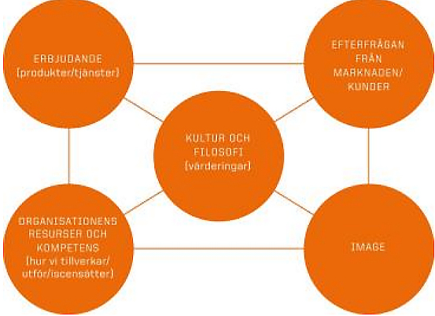
Vision (Långsiktig)
-Anger hur man vill att kunderna ska uppfatta företaget eller den riktning i vilken företaget ska utvecklas.
-Önskvärt framtida tillstånd, beskriver vart företaget är på väg och vad det ska uppnå.
-Funktioner (legitimerande, ambition och fokus, identifikation och motivation)

Mission och uppdrag (Vad man ska göra)
-Handlar om vad organisationen ”står för” och vilka grundläggande uppgifter den utför.

Strategi
-Hur man uppnår målet.
-Strategi handlar om att göra det möjligt att nå målet före konkurrenterna.
Strategiplanering (infoga modellbild)
Analys av omgivningen – PESTEL
Politiska faktorer
Ekonomiska faktorer
Sociokulturella faktorer
Teknologiska faktorer
Environment (miljöfaktorer)
Law (juridiska faktorer)

Positioneringsskolan
-Betonar noggrann analys av omgivningen som grund för strategin.
-Omgivning? Bransch
-Porter: Måste studera och förstå den bransch som organisationen verkar i.
Välja rätt position i branschen.
Fem strukturella krafter
Hotet från nya aktörer
Förhandlingskraften hos köpare
Förhandlingskraften hos leverantörer
Hotet från substitut
Graden av rivalitet mellan konkurrenter
Tre grundläggande strategier
-Lågkostnadsstrategi
-Differentieringsstrategi
-Fokusstrategi
Resursbaserade skolan
-En organisations potential ligger i de förmågor som den utvecklar med hjälp av sina resurser. (Fysiska, Personella, Finansiella, Materiella)
-Kärnkompetens
”Avser de resurser som är basen för företagets strategi och ger konkurrensfördelar.”
-Ska vara svår att kopiera och ersätta med en alternativ produkt.
Strategiformering
Formering efter hand (arbetar efter handlingar)
Strategi som ett mönster av beslut
Strategi som hantverksskapande
Strategi som en inkrementell process (stegvis, börjar i bredd sen smalnar det av)
Strategi som ordning utifrån kaos

Struktur (Kap 5?)
Arbetsdelning
Arbetsuppgifter (vem gör vad?)
Funktioner (vad skall göras och var)
Ansvar
-Responsibility (framåt i tiden)
-Accountability (bakåt i tiden)
Befogenheter (vem har rätt att fatta beslut)
Organisationsschema (Se Powerpoint)

Designa Organisationer - Mintzbergs Parametrar (Se Powerpoint)
Design av position
Specialisering (1): ”Högt eller lågt specialiserad”
-Horisontell specialisering (Hur breda arbetsuppgifter)
-Vertikal specialisering (Hur mycket får man bestämma inom sina arbetsuppgifter)
Beteendeformalisering (2):
-Reglera/styra arbetsuppgifter och beteende
-Byråkrati (Weber, ursprungligen en ideal organisationstyp där reglemente och principer ersätter personliga åsikter)
”+ Rättvisa/Rättsäkerhet” ”- Flexibilitet”
Träning och indoktrinering (3):
-Utbildning/träning
-Professionsyrken
-Indoktrinering (påverka värderingar och normer)
Design av enheter
Enhetsgruppering (1):
-Logik mellan positioner
”Lika i arbetets innehåll samlas”
” Liknande kompetens samlas"
”Marknadsgruppering”
”Identitet och samvaro”
Enhetsstorlek (2):
-Kontrollspann (Woodward)
-Typ av arbete, typ av anställda
-Chefsroll: övervaka, leda, coacha

Design av laterala (horisontella) länkar
Planerings- och kontrollsystem (1):
-Hur säkerställer vi att andra enheter gör det dom gör och vem som gör vad.
-Användandet av kontrollsystem för att få överblick och planera.
Samverkansmekanismer (2):
-Kommittéer
-Matrisstrukturer
Design av beslutsfattande
Decentralisering (risker):
-Dubbelarbete
-Inkonsekvens
-Stordriftsfördelar
-Lokal egoism (suboptimering)
-Kortsiktighet

Decentraliseras (motiv):
-Ökad motivation
-Ökad snabbhet
-Ökad kunskap
-Bättre beslut genom ökat deltagande

-Vertikal decentralisering (VD eller chef)
-Horisontell decentralisering (Någon utifrån)
Organisationstyper bestäms av:
- Situationsfaktorer
-Ålder och storlek (Ofta större med tilltagande ålder)
-Det tekniska systemet (enkel, seriekopplad, förmedlande eller intensiv teknologi; Thompson 1967)
-Omvärldens dynamik och komplexitet
-Makt i förhållande till omvärlden (External Control of Organization; Pfeffer & Salancik, 1978)
2. Samordningsmekanismer/hantering av beroenden
-Ömsesidig anpassning -Standardisering av färdigheter
-Direkt arbetsledning -Standardisering av resultat
-Standardisering av arbetsprocessen -Standardisering av normer
Olika typer av designparametrar (se Powerpoint)
Den enkla strukturen
-Få nivåer
-Centraliserad
-Direktstyrning (arbetsledning) av ledningen
Maskinbyråkratin
-Standardiserade produkter
-Standardiserad arbetsprocess
-Omfattande teknostruktur
Den professionella byråkratin
-Standardisering av färdigheter
-Hög utbildning
-Låg vertikal specialisering
-Ofta dubbla hierarkier
-Ofta beroende av nyckelpersoner
Den divisionaliserade formen
-Koncerner (underlydande företagsenheter styrs finansiellt)
-Standardiserade resultat (men ibland omfattande internhandel)
-Nu trend att satsa på kärnverksamheter (och låta andra ta över ”artfrämmande” verksamheter)
Adhocratin
-Tillfälliga uppgifter/åtaganden
-Ofta komplexa arbetsuppgifter
-Ömsesidig anpassning
-Anpassningsbara och duktiga administratörer krävs
-Ofta projektarbete och/eller matrisorganisationer

Fler organisationsformer
-Missionerande organisationer
Standardiserade normer
Indoktrinering
Kan ibland urarta till att bli en sekt
-Politiska organisationer
Saknar dominerande samordningsmekanismer (-eftersträvar inte samordning!)
Mobilisering av partiskhet
Karaktäriseras av konflikter
Riv pyramiderna!!! (Jan Carlzon, 2008)
-Problem enligt Willoch (1994):
Kunden saknas i organisationsschemat
Oklar kontaktyta mot kunden
Alla blickar uppåt – mot ledningen
Ju högre pyramid – desto mindre nytänkande (filter åt båda hållen)
Processorganisationer
-Är gränsöverskridande (ett flöde)
-Processer berör ofta flera avdelningar och funktioner
-Är kopplade till kunden (avnämaren) och ser organisationens arbete på detta sätt
-Organisera för processer med en processansvarig! (processägare)
-Strömlinjeforma och ta bort icke-värdeskapande väntetid!
Nätverksorganisationer
-Jobba ihop med andra istället för att bygga en egen organisation
-En lösning för att bli ”mindre och snabbare” (för flexibilitet) – Outsourcing och inköp (procurement)
-En lösning för små att bli ”stora”
-Marknadsföringslösning
-Arbetsdelning, samordning!
HRM (kap ?)
Vad är HRM?
-HRM står för human resource management – ledning och utveckling av mänskliga resurser
-Personalarbete/personaladministration kan ses som en operativ del av HRM, ”planera, genomföra och följa upp personalfrågor.”
-HRM är operativ verksamhet med strategisk koppling
-HRM – ett eget perspektiv eller en aspekt som ska integreras i andra perspektiv
Definitioner av HRM (se powerpoint)
Vad ingår i HRM? (se powerpoint)
Mål med HRM
-Att möjliggöra för ledningen att uppnå mål genom organisationens arbetskraft
-Att integrera HR och affärsplaner (vilken kompetens behöver vi rekrytera?)
-Nyttja medarbetarnas fulla kapacitet och potential
-Att de anställda är engagerade i att organisationen når framgång (hur ökas engagemanget?)
-Att medskapa en lämplig organisationskultur – innovation, teamwork, kvalitet, flexibilitet
HRM – Made in USA (Se mer)
-HRM som ideologi
”den ”mjuka” skolan” – Harvard
-HRM som strategi
”den ”hårda” skolan” – Michigan
Rekrytering
-Rekryteringsarbetet är en del av att skapa en organisation.
-Rekrytering som del av HRM kräver strategi.
-Rekrytering är inte enkelsidig – företag ska hitta rätt individ, och individen ska hitta rätt företag.
-Både företag och individer måste marknadsföra sig på ett bra sätt för att vara attraktiva arbetsgivare/arbetstagare.

Motivation
Maslow´s Behovshierarki
-Klassisk, Kritiserad, I kölvattnet av ”Hawthorn Studies”
-Hur kan organisationer bemöta individers behov i varje steg?
(bild)
Motivation och hygienfaktorer (Hertzberg)
-Hygienfaktorer – Kan inte öka arbetsglädjen, kan däremot minska den.
”företagspolicy och administration, ledning, lön, mellanmänskliga relationer, arbetsförhållanden”
-Motivationsfaktorer – Påverkar arbetsglädjen och verkar motiverande
”Prestation, erkännande, arbetsuppgifter, ansvar, befordran”
-Inre och yttre motivation
”Yttre motivation? Receive rewards, avoid punishment/negative outcome.”
“Inre motivation? Natural qualities, personal goals.”
Belöning
-Vad ska belönas? - ”Prestationer, kompetens, bidrag, färdigheter, marknadsvärde”
-Hur belönar vi? - ”Monetära belöningar, Icke monetära belöningar (Möjligheten att prestera, uppmärksamhet och erkännande, ansvar, inflytande, personlig utveckling)”
Utveckling & Underhåll
-Underhåll av mänskliga resurser – vad är det?
”Förebygga och rehabilitera sjukdom, eftersträva god fysisk och psykisk hälsa”
-Hur utvecklar vi medarbetare? (se Powerpoint)

Avslut
-Uppsägningar beror i normalfallet på kostnadsbesparingar eller misskötsel.
”Vid kostnadsbesparingar kommer två frågor i fokus, turordningsproblematik och insatser för omplacering och personalavgång”
”Vid misskötsel behöver en uppsägning godkännas av facket vilket innebär att det kan vara svårt att få igenom”
Arbetsrätt
Decemberkompromissen 1906
”arbetsgivarens fria rätt att leda och fördela arbetet och fritt anta och avskeda personal”
”arbetares rätt att organisera sig”
BILD

Organisationskultur (Kap 6)
-Kultur är organisationens egen identitet
-Organisationskultur är en uppsättning normer och värderingar som ska vara gemensamma för organisationens medlemmar.
Olika nivåer av kultur
-Ett företag/organisation existerar inte inom fyra väggar, inte heller kulturer.
-Olika länder – olika kulturer som påverkar
-Olika branscher, olika kulturer
Organisationskultur definierad
-Är kultur något organisationen ”är” eller ”har”?
Att tolka och förstå organisationskultur
-Att förstå en organisationskultur måste den ses i sitt sammanhang, som en del av flera andra kulturer.
-Olika nivåer av organisationens kultur (Schein)
-Olika uttryck för kultur, verbala, materiella & handlingar (Dandridge)

Ledarskap (Kap 9,12,13)
”Den sociala process genom vilken en person i en organisation influerar andra personer i organisationen för att nå för organisationen uppställda mål”
Ledning
Ledarskap Styrning
Personligt Opersonligt
Direkt På Avstånd
Mänskligt samspel Med tekniker och styrmedel
Management
”Stabilitet, ordning och produktivitet” Ledarskap ingår som en del i management.
Ledarskap
”Förändring och utveckling”
Ledare eller chef?
-Formell ledare – utvald chef av organisationen, för organisationen framåt.
-Informell ledare – utvald av själva gruppen i organisationen.
Direkt ledarskap
-Vilket beteende som används för att direkt påverka efterföljarna
Indirekt ledarskap
-Överordnade ledares påverkan i flera led
-Påverkan på/via organisationsstruktur
-Påverkan på/via organisationskultur

Fyra olika nivåer av ledarskap
Individuella nivån
Dyadiska nivån
Gruppnivån
Organisatoriska nivån (strategiskt ledarskap)
Vilka är ledarens uppgifter? (Fayol)
Styrning och kontroll
Planering
Organisering
Bemanning och ledning
Ledarens olika roller (Mintzberg)
Informationsroller
Bevakare
Informationsförmedlare
Språkrör

Beslutsfattande roller
Entreprenör
Krislösare
Resursfördelare
Förhandlare

Interpersonella roller
Ledare
Nätverkare
Galjonsfigur

Makt
”Förmågan hos en person att påverka en annan persons beteende eller attityder.
Maktkällor
Legitim makt
Belöningsmakt
Tvångsmakt
Person makt (karismatisk makt)
Expertmakt

Arbetsgrupper och roller (kap?)
Att jobba i grupp
-Ibland nödvändigt
Kombinera kompetenser
Minska personberoendet
Ökad kreativitet (lärande)
-Populärt
Roligt? Lättare?
-Komplicerade sociala mekanismer
-Stor industri kring teambuilding
Gruppaktiviteternas tre dimensioner
-Innehåll (vad?)
-Process (hur?)
-Ledning (varför?)
Gruppnormer
En uppsättning förväntningar på hur gruppmedlemmarna ska agera.
Fyra källor till gruppnormer (Feldman, 1984)
-Inledande handlingar
-Uttalanden av viktiga personer
-Kritiska händelser
-Överflyttning av beteende
Grupper och team
Vad krävs för att något skall få kallas en grupp?
-Två eller fler individer som regelbundet interagerar
-Struktur, interaktionsmönster
-Uppfattar sig själva som en grupp
-Delar ett gemensamt mål

Gruppers utveckling (Infoga modell)
-FIRO – Fundamental Interpersonal Relationship Orientation
Icke-Verbal Kommunikation
-Undertexter
Kroppsrörelser
Kroppshållning
Ögonkontakt
Gester
Klädsel
Johari-fönstret (Infoga modell)
Personlighetstyper
-Den öppna
-Tyckaren
-Frågaren
-Musslan
Kommunikation i grupper: att ge och ta feedback
-Reaktioner på synpunkter
Förkasta/döda
Försvara
Förklara
Lyssna och fråga
Förstå
Förändra
-Är förändring ”bäst”?
-Känslor är verkliga!
-När och hur kan vara avgörande!

Konflikter i en grupp
-Uppgiftskonflikter
-Processkonflikter
-Relationskonflikter
-Grupptryck
-Utanförskap/Mobbning
-”Vi mot dom”
-Brist på ledarskap
Beslutsfattande (Kap ?)
Fyra logiker:
Logik är i bred bemärkelse, läran av vad som gör ett resonemang eller en argumentation giltig.
Konsekvenslogik: Vilka blir konsekvenserna oav att göra saker på det ena eller andra sättet?
Lämplighetslogik: Vilka regler gäller i den här situationen?
Imitations: Vad har gjorts tidigare?
Experiment: Pröva något nytt och utvärdera
Konsekvenslogik
-Framtidsorienterat
-Vilka alternativ finns?
-Vilka konsekvenser får de?
-Vilket alternativ passar bäst med mina/våra preferenser?
-Vilket beslut gör oss mest nöjda?
Den rationella beslutsmodellen ”the economic man”
Två viktiga utgångspunkter:
-Individer är rationella
-Individer vill maximera sin egen nytta
Faser i beslutsmodellen: (SE PPT)

Fungerar det såhär? Kritik mot ”economic man”
-Felaktig/ofullständig information
-Beslut under tidspress
-Motstridiga uppfattningar om mål
-Komplexa problem
-Begränsad bearbetningsförmåga
-Tudelad resonerande kapacitet
-System 1 & 2
Spelteori
-Spelteori syftar till att beskriva fördelaktiga beteenden i samspelet mellan olika parter. Två Grundläggande begrepp är maximering av vinst respektive minimering av förlust.
-Spelteori är ett tvärvetenskapligt forskningsområde som bygger på matematik.
-Det mest kända och grundläggande exemplet på spelteori är ”fångarnas dilemma”
Den postrationella modellen ”administrative man”
-Grundades av Herbert Simon (1945) som en reaktion mot ”The economic man”
-Rationalitet är en variabel
-Två beslutspremisser: empiriska och värderingar
Den ofullkomliga empiriska versionen av ”economic man”
Infoga modell SE PPT
Lämplighetslogik
-Fatta beslut som överensstämmer med en eller flera regler. (exempel: domstol)
-Lämplighetslogik innebär att beslutsfattare söker svaret på tre frågor:
Vem är jag?
Vad är det för situation?
Vad är lämpligt att göra för en person som jag i en situation som denna?
Vad är lämpligt beslutsfattande i organisationer?
-Fattar organisationer sina beslut på vad som är ”rätt och riktigt”, etiskt och lämpligt, eller fattar de beslut baserat på lönsamhet?
Etiskt beslutsfattande – Följer etiska ”lagar” och normer
Rationellt beslutsfattande – Egennytta och vinstmaximering
Imitation
-Hur har vi/jag gjort tidigare?
-En metod för att lära sig en professionell praktik, ex. Läkare, revisor.
-Benchmarking, hur gör våra konkurrenter?
-Identitetsbevarande och identitetsskapande. Vem är jag? Vem vill jag vara?
Beslut under stress ”RPD-Modellen”
-Recognition-primed decision (RPD) utvecklades av Gary Klein, amerikansk forskare i psykologi.
-Fokuserar på beslut under osäkerhet och stress
-Utgår från ett beslutsfattande SE MER & INFOGA PPT
-Stress är en upplevd obalans mellan krav och egen förmåga
-Stress yttrar sig både kroppsligt och psykiskt och påverkar hur vi tänker
-Vår förmåga begränsas och vi får svårt att ta beslut eller tar lätt felaktiga beslut
-Stressreaktioner ”vad var det som hände?”
Experiment
-Beslut utan närmare eftertanke
-Utvärderar resultatet
-Prövar istället för att gissa (tar reda på preferenser, skapar konsekvenser)
”Garbage can” modellen
-March & Olsen 1976
-Beslut är komplexa processer bestående av delprocesser/strömmar:
Beslutsmöjligheter, problem, lösningar, deltagare
-Strömmarna förekommer oberoende av varandra i organisationen
-När strömmarna råkar sammanstråla fattas beslut
-Som sopor som råkar hamna i samma soptunna
INFOGA PPT MODELL

Metoder för beslutsfattande (Schein 1999)
Beslut genom:
-Avsaknad av respons
-Formell auktoritet
-Själv-auktorisation eller minoritet
-Majoritet
-Konsensus
-”Verklig” konsensus
INFOGA MODELL PPT
Beslutsfattande och struktur
-Decentralisering – Beslutsfattandet fördelas bland fler ute i organisationen
Fördelar: Motiverade medarbetare, Bättre reaktionsförmåga, Mer kunskap, Bättre beslut.
-Centralisering – Beslutsfattandet koncentreras till en liten grupp i ledningen
Fördelar: Riskerar dubbelarbete, Konsekvens, Stordriftsfördelar, Undviker lokal egoism, Långsiktig tidshorisont.
INFOGA MODELL PPT

